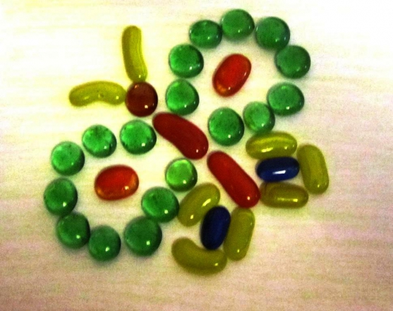

консультация логопеда

Использование камешков «Марбл»
в коррекционной работе

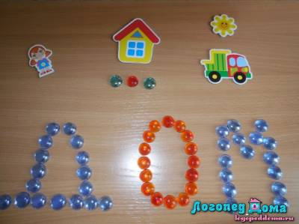
Использование камешков «Марбл»
в коррекционной работе

«Вся жизнь ребенка – игра»
В. Сухомлинский.
С этими словами трудно не согласится. Но надо понимать, что игра – это не только развлечение, но и эффективный метод обучения.
Одним из самых интересных и нетрадиционных приемов в логопедической работе с детьми можно назвать применение камешков Марблс. Детей привлекает всё таинственное, а камни обладают какой-то неведомой энергетикой. Детям они приносят радость и положительно влияют на их всестороннее развитие. В силу позитивных эмоций, сопровождающих действия с камешками, значительно повышается работоспособность, снижается утомляемость, что благотворно сказывается на общем состоянии здоровья.
«Марблс» — это небольшие камешки, выполненные в различных расцветках.
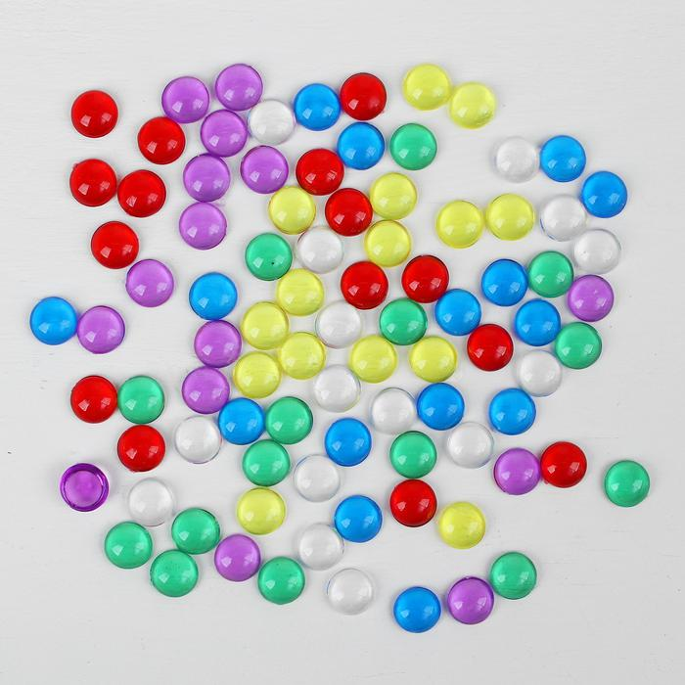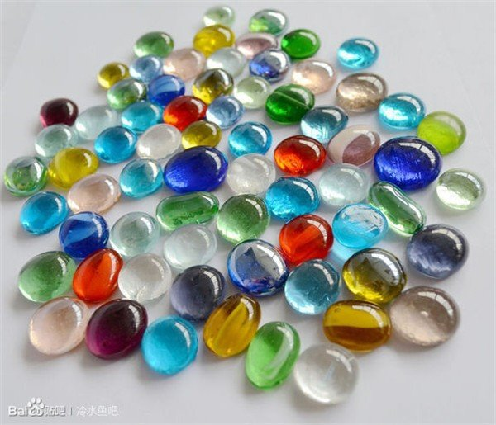
Эстетическая привлекательность «Марблс» усилила интерес к этой игре у современных детей, в противовес новейшим, высокотехнологичным игрушкам. Применяя в своей коррекционной работе «Занимательные камешки», я нашла замечательное средство развития мышления, речи, общения и воображения ребенка, а так же для создания сюрпризного момента, эмоционально-положительного настроя на занятие и для релаксации. Но все же главной целью логопедического занятия с использования камешков «Марблс» ставлю развитие мелкой моторики рук в сочетании с речевыми задачами. Все упражнения варьирую в зависимости от возраста ребенка, его умственной и моторной способности, а также заинтересованности в игре.
Занятия с детьми с ОВЗ с применением камешков «Марблс» способствуют:
- развитию умения входить в игровую ситуацию,
- действовать спонтанно и по заранее намеченному плану;
- обогащению и совершенствованию словаря по изучаемым лексическим темам;
- закреплению навыков грамматически правильной речи;
- развитию диалогической формы речи.
Цветные камешки «Марблс» помогают ребенку запомнить, систематизировать и закрепить полученные знания и впечатления об окружающем мире. Для этого мною разработаны картотеки картинок для выкладывания камешков по лексическим темам, игры - бродилки на автоматизацию звуков, имеется картотека для выкладывания камешков при изучении букв.
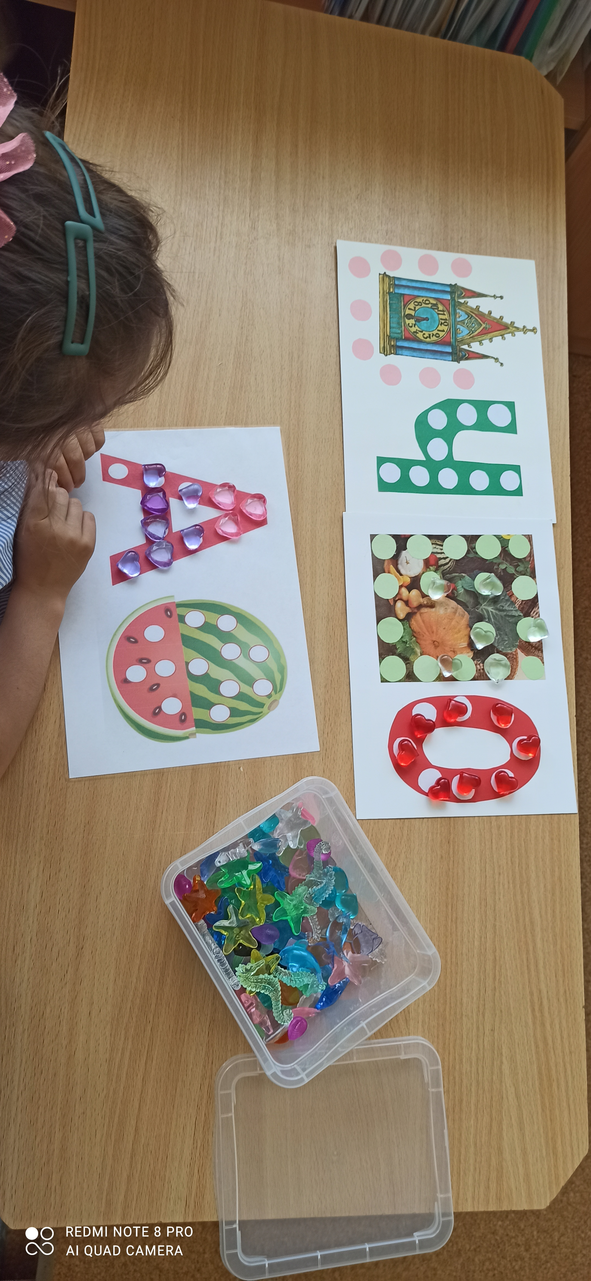

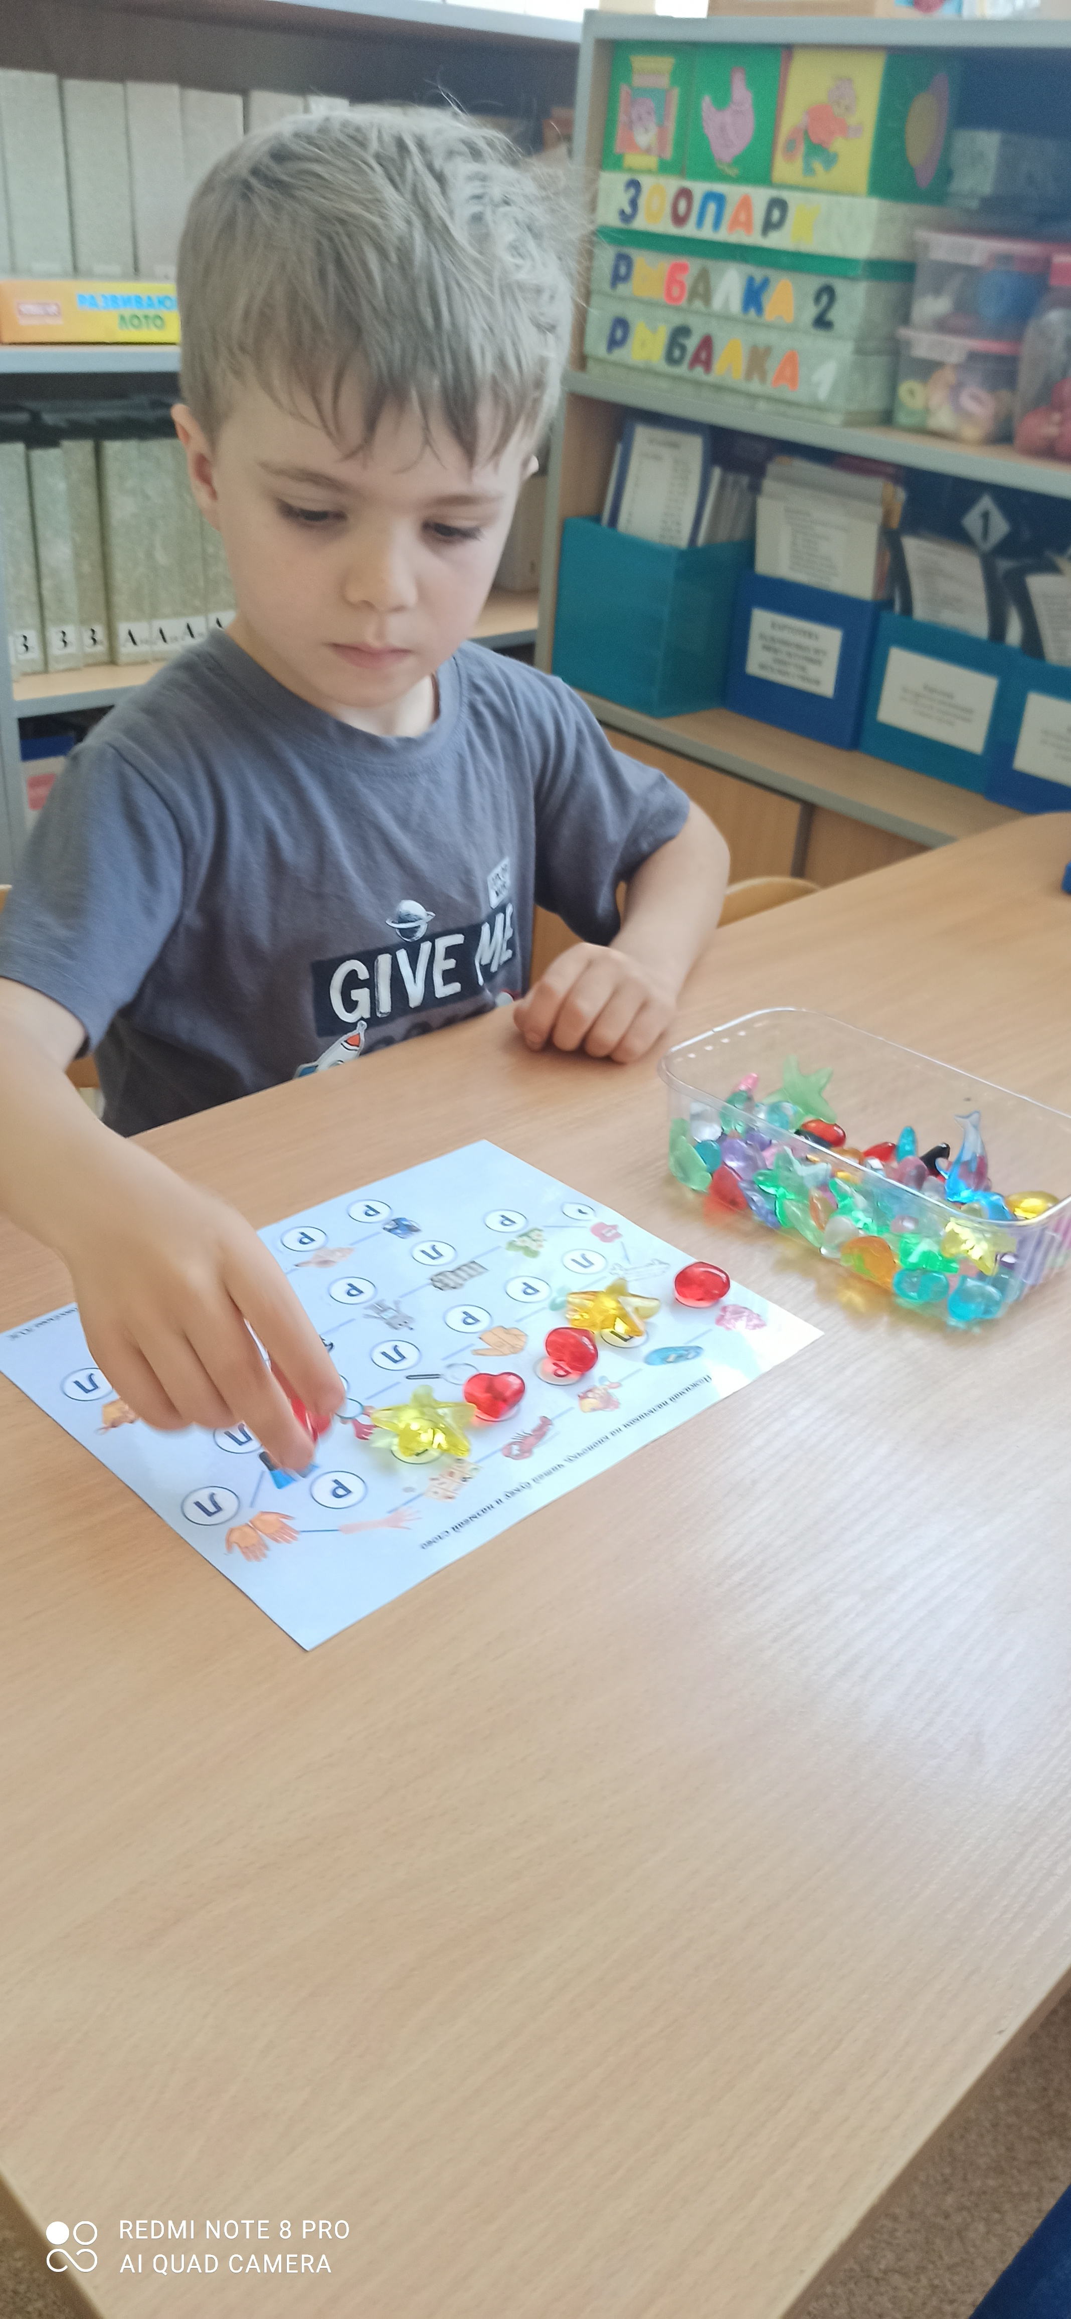
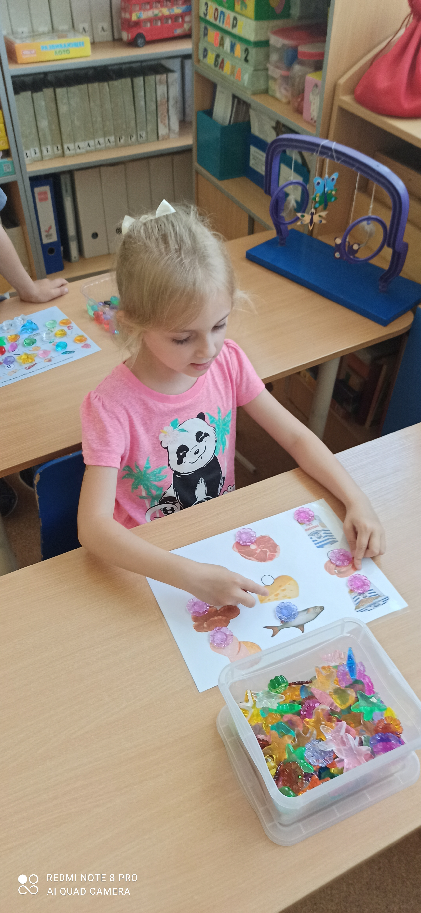

Игры с камешками способствуют повышению речевой активности детей и могут быть использованы как на подгрупповых, так и на индивидуальных занятиях, по автоматизации поставленных звуков, а также и в свободной деятельности детей.
Развивающие упражнения с применением камешко, развивают мелкую моторику пальцев рук, применяются при самомассаже. Работая с ними у детей развивается речь, память, мышление, внимание, воображение. Занятия становятся более интересными, разнообразными и в тоже время продуктивными. Не стоит забывать про безопасность: выполнение упражнений не предполагает использования их детьми в самостоятельной деятельности, только под присмотром взрослого.
Сегодня родителям воспитанникам предлагаю дома при выполнении заданий логопеа, и свободных играх, так же включать упражнения с камешками.
Дидактические игры и упражнения с камешками «Марблс»
Упражнение «Знакомство». Обратить внимание ребенка на камешки и предложить, перебрать камешки руками. Выкладывать их из емкости, меняя пальцы, по очереди то правой, то левой рукой и одновременно. При этом, педагог знакомит с текстурой - стеклянные, гладкие; качеством - хрупкое, прозрачное; цветом - красный, синий, зеленый,..
Упражнение «Разбери по цвету». В общей емкости большого объема находятся цветные камешки одной формы, но разных цветов. Необходимо разобрать в меньшие емкости или на листы цветной бумаги камешки по цветам, при этом проговаривать обращая внимание на цвет.
Упражнение «Разбери по размеру». Так же, как и предыдущее упражнение, только камешки разных размеров – большие и маленькие. Например, разложить камешки в шкатулки по величине: большие — в большую шкатулку, а маленькие — в маленькую.
Упражнение «Разбери по форме». Так же, только камешки разной формы – квадратные, овальные, круглые.
Упражнение «Найдем предмет» или «Угадай-ка». Цель: развитие тактильных ощущений; развитие умения выбирать предметы, отличающиеся от камешков "Марблс" (Например: небольшой строительный материал, киндер - игрушки и т.д.) Оборудование: емкость глубокая, камешки "Марблс", игрушки из киндер-сюрпризов. Задание: педагог предлагает найти игрушки, спрятанные в камешках с открытыми глазами, сначала одной, затем другой рукой. Усложнение: поиск игрушек закрытыми глазами, определить что это.
Упражнение «Змейка». Цель: учить складывать камешки, прикладывая один к другому; развитие мелкой моторики рук. Оборудование: камешки "Марблс". Для детей с низкой моторной ловкостью: специально заготовленные камешки на липучке. Задание: педагог предлагает выложить длинную змейку так, чтобы все камешки лежали друг за другом без промежутка. Можно использовать разные цвета. Усложнение: педагог предлагает выложить змейку, используя один цвет, два цвета, чередуя их, используя количественный показатель (Возьми 5 камешков одного цвета и 4 камешка другого цвета).
«Отгадай букву» (таблица букв). Предлагается положить красный камушек в центр листа. 1-клетка влево, 3- вниз, 4-вправо, 2-вверх. Ребёнок называет букву. Проверку задания можно выполнить через предъявление эталона к заданию и через устный контроль педагогом.
«Звуковой анализ слова». Выполнить звуковой анализ слова и поставить фишку-камешек необходимого цвета (гласный - красный, согласный – синий и т.д.).
Если вы знакомите ребенка с буквами, то можно предложить выложить данную буку из камешков разных цветов, либо использовать камешки одного цвета.
«Волшебное лукошко».
Цель: закрепление цветов, обогащение словаря.
Описание игры: Ребёнок достает из корзинки, прикрытой салфеткой, по одному шарику, называет цвет и придумывает, что еще может иметь такой цвет (например, жёлтый – солнышко, лимон; красный – помидор, клубника).
слепить фигуру и украсить её камешками.
«Рисование».
Цель: закрепление букв и цифр.
Ребёнок по образцу, а затем самостоятельно рисует с помощью камешков буквы и цифры (также можно это делать по заранее нарисованному контуру).
В процессе выполнения упражнений помимо развития мелкой моторики, у детей формируются понятие о цвете, длине, толщине. Детям можно предложить выразить своё настроение после занятия с помощью выложенных из камешков Марблс смайликов.
«Волшебный мешочек».
1 вариант. Ребёнок достаёт из мешочка камешек (зелёного, синего или красного цвета) и придумывает слово на соответствующий звук (синий цвет — твёрдый согласный звук, красный-гласный звук, зелёный — мягкий согласный звук).
2 вариант. Ребёнок достаёт камешек любого цвета из мешочка и соотносит цвет с предметом, учась при этом правильно согласовывать слово-предмет и слово-признак: зелёный камешек — зелёный огурец, лук, крокодил и т. д. жёлтый камешек — жёлтая репка, жёлтое солнце, и т. д.
«Гусеничка-модница»
Взрослый называет ряд слов, а ребёнок определяет первый звук в каждом слове и последовательно выкладывает соответствующий камушек (синий цвет - твёрдый согласный звук, красный-гласный звук, зелёный - мягкий согласный звук).
Игра «Зеркало». Детям рассказывается история о буквах - модницах, которые так любили смотреть в зеркало, что, в конце концов, запутались; где они и где их отражения. Детям предлагается помочь буквам, убрать их неправильные отражения.
Рефлексия. Если вам понравилось занятие, то на смайлике выложите камешками улыбку, если вы считаете, что было неинтересно – печальную улыбку.
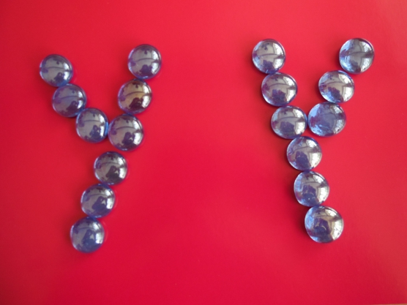
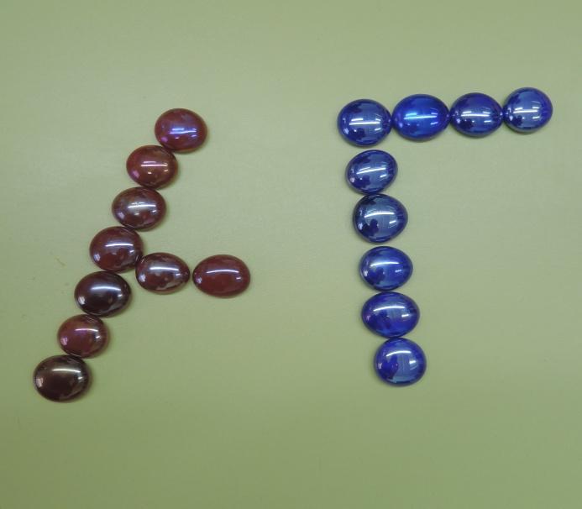
Советы при покупке и применении камешек Марблс:
- «Марблс» можно купить в магазинах для дома, декора, творчества, товаров для праздника;
- существуют готовые наборы разноцветных фигур, но можно купить отдельно разных цветов, они относительно недорогие;
- покупайте как матовые, так и прозрачные фактуры;
- покупайте «Марблс» плоские с одной стороны - круглые шарики не стоят на месте и раскатываются; но их можно использовать как дополнение;
- возьмите также набор «Марблс», отличных по размеру и форме;
- купленные камешки промойте в тазике с шампунем, высушите;
- поиграйте первые разы вместе, покажите, что с ними можно делать, предложите ребенку придумать свои развлечения;
- заведите красивую емкость для хранения «Марблс»;
- в дальнейшем можно расширять коллекцию, добавлять другие цвета, формы.
Камешки «марблс» являются полифункциональным пособием, которое находит применение во всех образовательных областях.
Это вариативный материал. Игры и игровые приемы с данным материалом используются в зависимости от поставленных целей и задач. Все упражнения могут варьироваться от возраста детей, их развития, заинтересованности в игре.
Игры с камешками «марблс» – это физическое и умственное развитие ребенка.

